ICS 13.220.10
CCS C 80
团 体 标 准
T/CFPA XXX-XXXX

灭火剂中全氟辛烷磺酰基化合物（PFOS）和全氟辛酸类物质（PFOA）的测定
液相色谱—串联质谱法
Determination of perfluorooctane sulfonate (PFOS) and perfluorooctanoic acid (PFOA) in fire extinguishing agents—Liquid chromatography-tandem mass spectrometry method
中国消防协会 发布
XXXX-XX -XX发布
XXXX-XX -XX实施

（报批稿）

目次
前言 II
1 范围 1
2 规范性引用文件 1
3 术语和定义 1
4 方法原理 1
5 试剂和材料 1
6 仪器设备 2
7 试验步骤 2
8 数据处理 3
9 质量控制 3
10 方法检出限 3
附录A（资料性） 灭火剂中PFOS、PFOA物质信息和质谱参数 4
附录B（资料性） 灭火剂中PFOS、PFOA色谱图例 5

前言
本文件按照GB/T 1.1—2020《标准化工作导则 第1部分：标准化文件的结构和起草规则》的规定起草。
请注意本文件的某些内容可能涉及专利。本文件的发布机构不承担识别专利的责任。
本文件由南京理工大学提出。
本文件由中国消防协会归口。
本文件起草单位：南京理工大学、应急管理部天津消防研究所、应急管理部消防产品合格评定中心、江苏锁龙消防科技股份有限公司、中国石油大学（华东）、国安达股份有限公司、国网安徽省电力有限公司电力科学研究院、上海汇友消防技术有限公司、宁波能林消防器材有限公司、江苏江亚消防科技股份有限公司、肇庆市虹泰消防材料有限公司、洛阳市浪潮消防科技股份有限公司、国网湖南省电力有限公司防灾减灾中心、上海六里消防科技有限公司、东营市环海消防设备有限责任公司、厦门一泰消防科技开发有限公司、北京南瑞怡和环保科技有限公司、湖南防灾科技有限公司、浙江环亚消防新材料股份有限公司、浙江永汇消防科技有限公司、江西中油森智科技有限公司、徐州兴顺消防科技有限公司、江苏洋龙消防装备有限公司、浙江睦田消防科技开发有限公司、海南飞浪消防科技有限公司。
本文件主要起草人：周侠、陈培瑶、李荣振、黄敦奕、潘煜、李宾飞、洪清泉、李权威、谌瑞宇、张佳庆、尚峰举、何灵欣、刘鸣莉、张琦、陈磊、梁小娴、韩彩凤、陈宝辉、孙国林、秦海霞、李江东、张建成、潘碧宸、朱传相、陈法中、魏戎、孙文喜、赵莹、姜红红、刘万里、王钧奇、鲍远才、费卫民、刘军峰、蒋灵芝、尤昌洪、曹爱请、郭乃玮、孙嘉林。

灭火剂中全氟辛烷磺酰基化合物（PFOS）和全氟辛酸类物质（PFOA）的测定 液相色谱—串联质谱法
  - 范围
本文件规定了灭火剂产品中全氟辛烷磺酰基化合物（PFOS）和全氟辛酸类物质（PFOA）的液相色谱—串联质谱（LC-MS/MS）测定方法。
本文件适用于泡沫灭火剂、A类泡沫灭火剂、水系灭火剂中PFOS和PFOA的测定。
灭火剂原材料样品以及其他化学结构类似的全氟烷基化合物（PFAS）物质含量可参照本标准规定的方法测定。
  - 规范性引用文件
下列文件中的内容通过文中的规范性引用而构成本文件必不可少的条款。其中，注日期的引用文件，仅该日期对应的版本适用于本文件；不注日期的引用文件，其最新版本（包括所有的修改单）适用于本文件。
GB/T 6682 分析实验室用水规格和试验方法
XF/T 3020-2023 灭火剂中全氟辛烷磺酰基化合物（PFOS）的测定方法
  - 术语和定义
下列术语和定义适用于本文件。

全氟辛烷磺酰基化合物 perfluorooctane sulfonate（PFOS）
全氟辛烷磺酸（分子式C₈F₁₇SO₃H，CAS号：1763-23-1），其盐类和衍生物。

全氟辛酸类物质 perfluorooctanoic acid（PFOA）
全氟辛酸（分子式C₇F₁₅COOH，CAS号：335-67-1），其盐类和衍生物。
  - 方法原理
在超声条件下，用溶剂溶解并提取灭火剂中的PFOS和PFOA，溶液经过必要的稀释、净化、过滤后，通过液相色谱-串联质谱进行测试分析，外标法定量。
  - 试剂和材料
5.1 一般规定：本标准中所用的试剂，在没有注明其他要求时，均指分析纯试剂。本标准中所使用的水，在未说明规格时，应符合GB/T 6682一级水的规定。
5.2 乙腈：色谱纯。
5.3 甲醇：色谱纯。
5.4 乙酸铵：色谱纯。
5.5 标准物质：纯度≥95%，物质信息参考附录A，推荐使用有证标准物质。
5.6 标准物质储备溶液：分析天平准确称取标准物质，用乙腈溶解、定容，配制成浓度为100 mg/L的标准物质储备溶液。
5.7 标准工作溶液：用乙腈将标准物质储备溶液逐级稀释得到浓度为200 μg/L、100 μg/L、50 μg/L、25 μg/L、10 μg/L、5 μg/L、2.5 μg/L的系列标准工作溶液。
5.8 微孔滤膜：水系，孔径0.22 μm。
5.9 固相萃取柱：亲水亲脂平衡（HLB）固相萃取柱或其他相当者。
5.10 离心管：10 mL。
  - 仪器设备
6.1 液相色谱-串联质谱仪：离子源为电喷雾（ESI），检测器为三重四极杆串联质谱。
6.2 高速离心机：转速≥4000 r/min。
6.3 分析天平：感量0.0001 g。
6.4 固相萃取装置。
6.5 氮吹仪。
6.6 超声波振荡器。
6.7 移液器。
6.8 容量瓶：100 mL。

  - 试验步骤
    - 样品处理
      - 取样
取样应有代表性，取样前应将样品充分摇匀，保证样品与总体的一致。
称取1 g灭火剂于10 mL离心管中，加入水，超声振荡10 min充分溶解，经高速离心机离心后，将上清液转移至100 mL容量瓶中，用水定容，形成样品溶液。
      - 稀释
为确保选定的测试样品中目标化合物的响应值在标准工作曲线的线性范围内，应将样品溶液逐级稀释得到样品稀释溶液。
      - 净化
干扰物浓度较高时，用固相萃取柱净化处理样品稀释溶液。以典型的HLB柱为例，依次用3 mL甲醇、3 mL水活化固相萃取柱，准确移取1 mL样品稀释溶液至固相萃取柱中。用6 mL 20%甲醇水溶液淋洗，抽至近干后，用6 mL甲醇洗脱，整个固相萃取过程流速不超过1 mL/min，保留洗脱液在氮吹仪上浓缩至干，并用乙腈定容至1 mL。
经微孔滤膜过滤后，按稀释溶液浓度由低到高的顺序供上机测定。
    - 测试条件
液相色谱和质谱的测试条件按照XF/T 3020-2023。
    - 定性测定
将标准工作溶液和样品稀释溶液进行LC-MS/MS测试，如果样品中的色谱峰保留时间与对应标准工作溶液一致（变化范围在±2.5%之内），且样品中目标化合物的两个子离子的相对丰度与标准溶液的相对丰度一致，相对丰度偏差不超过表1的规定，则可判断样品中存在PFOS或PFOA。
部分PFOS和PFOA的特征离子信息参见附录A，色谱图参见附录B。
当灭火剂中有PFOS衍生物、PFOA衍生物存在时，通常会有全氟辛烷磺酸（CAS号：1763-23-1）、全氟辛酸（CAS号：335-67-1）检出，因此将全氟辛烷磺酸、全氟辛酸作为初步筛查对象。若检测结果为阳性，必要时可进一步分析以确定PFOS、PFOA的具体物质结构。

表1 定性离子相对丰度的最大允许偏差
相对离子丰度 | >50% | 20%～50% | 10%～20% | ≤10%
允许的相对偏差 | ±20% | ±25% | ±30% | ±50%
    - 定量测定
以标准工作溶液定量子离子峰面积为纵坐标，标准工作溶液质量浓度为横坐标，将各测量点线性拟合绘制标准工作曲线，所绘标准曲线的线性相关系数应大于0.99。将测试样品中目标化合物的定量子离子峰面积与标准曲线相对应，得到对应的质量浓度。
    - 空白试验
空白试样的处理、测试程序与样品完全相同。
  - 数据处理
按公式（1）计算灭火剂中PFOS、PFOA的含量。
${\text{X}}_{\text{i}}=\frac{\text{（}{\text{C}}_{\text{i}}\text{−}{\text{C}}_{\text{0}}\text{）}\text{×}\text{V}\text{×}\text{f}}{\text{m}}$ ……………………………()
式中：
X_{i} ——灭火剂中被测PFOS、PFOA的组分含量，单位为毫克每千克（mg/kg）；
C_{i} ——从标准曲线得到的试样中PFOS、PFOA的质量浓度，单位为毫克每升（mg/L）；
C₀ ——从标准曲线得到的空白试样中PFOS、PFOA的质量浓度，单位为毫克每升（mg/L）；
V ——试样定容体积，单位为毫升（mL）；
m ——试样取样量，单位为克（g）；
f ——超出线性范围时的稀释倍数。
计算结果以两次平行测定结果的算术平均值表示，两次测试结果的相对偏差应小于10%，有效数字保留至小数点后一位。
  - 质量控制
取样和测试人员应有正规实验室工作的实践经验。本文件并未指出所有可能的安全问题，使用者有责任采取适当的安全和健康措施，并保证符合国家有关法律法规规定的条件。
每批次样品测试前应进行空白试验，如本底值高于定量限，应检查调整仪器和材料，直至本底值低于定量限。
添加已知浓度PFOS或PFOA标准品至样品基质中，回收率应为（100±20）%。
  - 方法检出限
本方法对PFOS和PFOA的检测限应不高于1.0 mg/kg。如样品中未检出PFOS和PFOA，应给出对应的方法检出限。

（资料性）

灭火剂中PFOS、PFOA物质信息和质谱参数
表A.1中列举了灭火剂中常见PFOS和PFOA物质信息和质谱参数。
表A.1中所列举化合物都是已经被证实曾应用于灭火剂及其原材料中，但并不排除其他可能存在的化学物质。
  - 灭火剂中PFOS、PFOA物质信息和质谱参数
化合物名称 | 化学结构式 | 化学文摘  登记号 | 母离子 | 子离子 | 碎裂电压Fragment(V) | 碰撞能量  CE(V)
全氟辛烷磺酸 | C₈F₁₇SO₃H | 1763-23-1 | 498.9 | 79.8* | -190 | -60
 |  |  |  | 98.7 | -190 | -50
全氟辛酸 | C₇F₁₅COOH | 335-67-1 | 413.0 | 369.0* | -80 | 5
 |  |  |  | 168.9 | -80 | 15
全氟辛烷磺酰胺基丙基二甲基胺 | C₈F₁₇SO₂NHC₃H₆N(CH₃)₂ | 13417-01-1 | 585.0 | 58.1 | +150 | +60
 |  |  |  | 85.1* | +150 | +45
全氟辛烷磺酰胺基丙基三甲基铵碘化物 | C₈F₁₇SO₂NHC₃H₆N⁺(CH₃)₃I⁻ | 1652-63-7 | 599.0 | 60.1* | +180 | +50
 |  |  |  | 73.1 | +180 | +50
全氟辛烷磺酰胺基丙基氧化铵 | C₈F₁₇SO₂NHC₃H₆N(CH₃)₂O | 30295-51-3 | 600.9 | 58.1* | +180 | +50
全氟辛烷磺酰胺基丙基甜菜碱 | C₈F₁₇SO₂NHC₃H₆N⁺(CH₃)₂CH₂CH₂COO⁻ | 75046-16-1 | 656.9 | 70.1 | +190 | +60
 |  |  |  | 85.1* | +190 | +50
注：加“*”为定量离子对；

（资料性）

灭火剂中PFOS、PFOA色谱图例
灭火剂中PFOS、PFOA的色谱图见图B.1～图B.3。
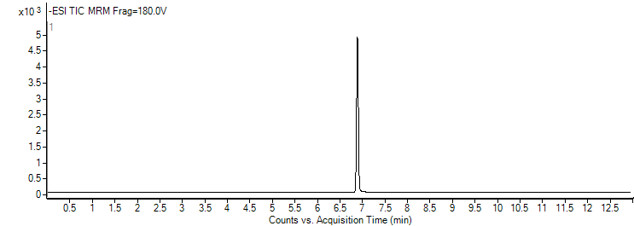
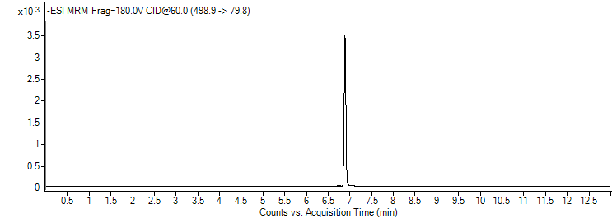
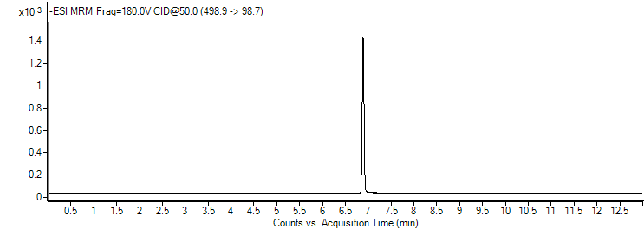
图B.1 全氟辛烷磺酸（直链异构体）的液相色谱-串联质谱色谱图
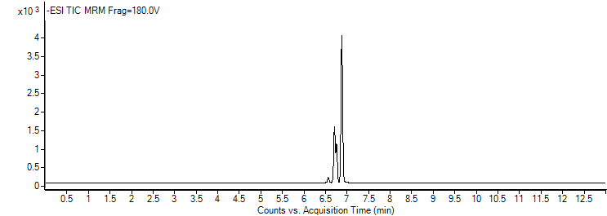
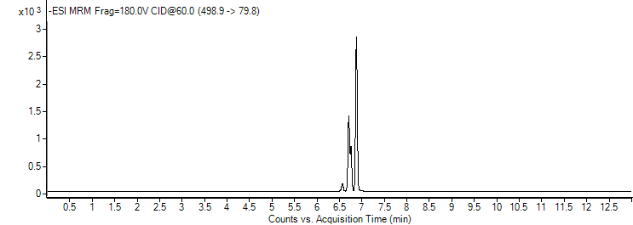
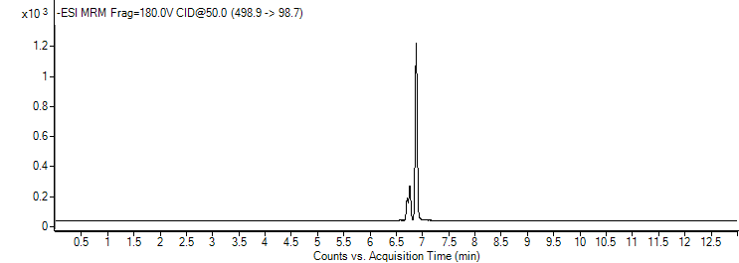
图B.2 全氟辛烷磺酸（电解法）的液相色谱-串联质谱色谱图

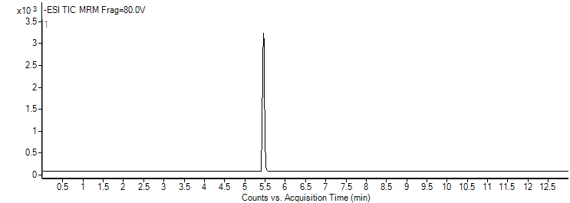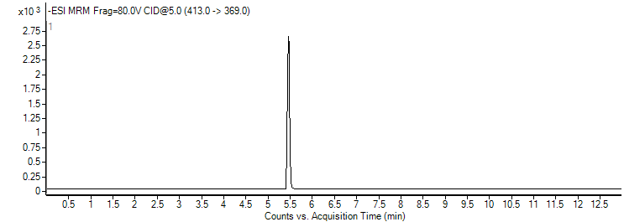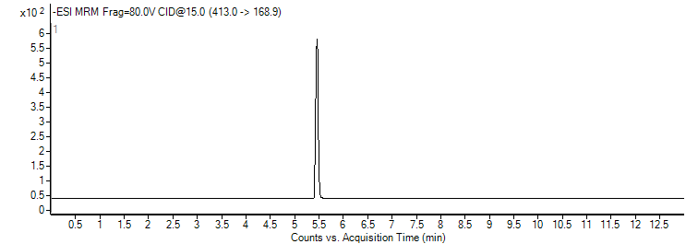
图B.3 全氟辛酸（直链异构体）的液相色谱-串联质谱色谱图

电解法生产的PFOS同时含有直链异构体和支链异构体，不同异构体在色谱中的保留能力不同，因此形成多重峰。在灭火剂中实际应用的PFOS多见同时含有直链和支链异构体。

